### bindService

1. android.content.ContextWrapper#bindService()
2. android.app.ContextImpl#bindServiceCommon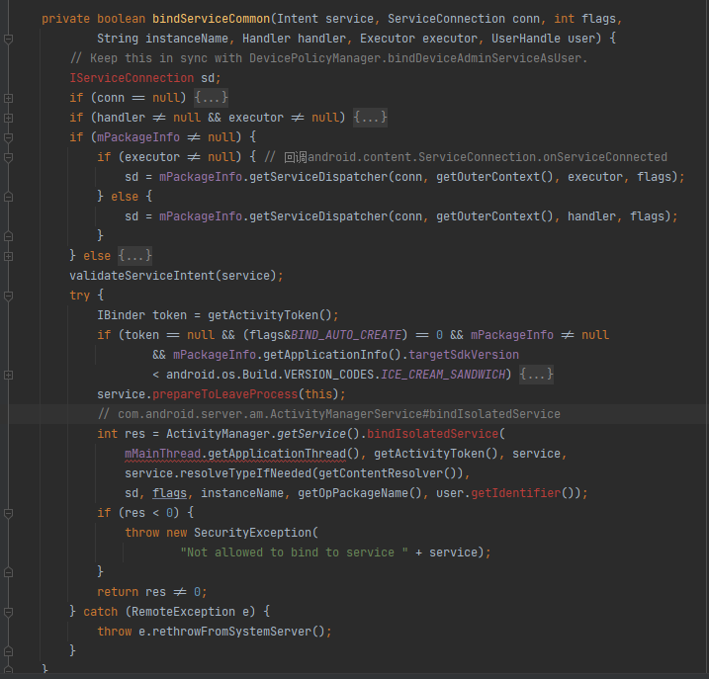
3. com.android.server.am.ActivityManagerService#bindIsolatedService
4. com.android.server.am.ActiveServices#bindServiceLocked // 区别与startService会创建ConnectionRecord存储bind客户端的信息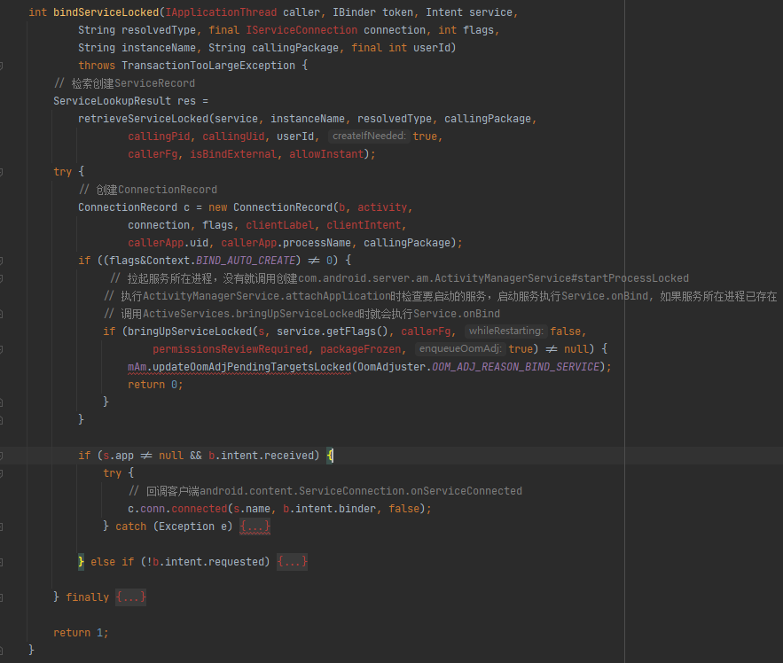

### startService

1. android.content.ContextWrapper#startService
2. android.app.ContextImpl#startServiceCommon
3. com.android.server.am.ActivityManagerService#startService
4. com.android.server.am.ActiveServices#startServiceLocked() 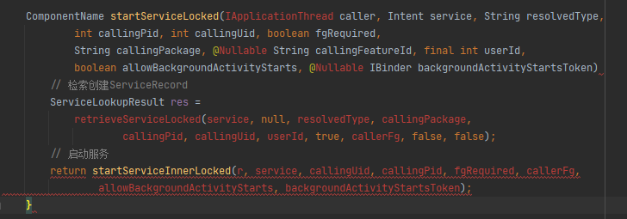
5. com.android.server.am.ActiveServices#startServiceInnerLocked()
6. com.android.server.am.ActiveServices#startServiceInnerLocked()
7. com.android.server.am.ActiveServices#bringUpServiceLocked // 没有进程调用ActivityManagerService#startProcessLocked创建进程
8. com.android.server.am.ActiveServices#realStartServiceLocked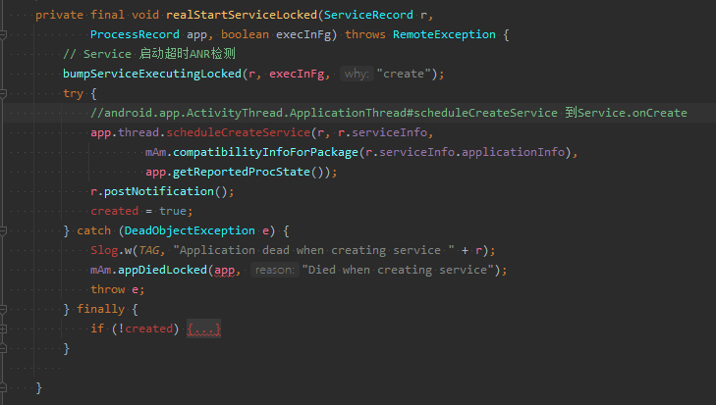

### 两种启动方式区别：

1. bindService和startService都会在ActiveServices里创建ServiceRecord用来记录Service信息，但是bindService会多创建ConnectionRecord对象用来存储bind客户端的信息和ServiceConnection用来回调连接状态。
2. startService启动服务：Service会onCreate() → onStartCommand()。多次调用startService，该Service创建一次，会多次调用onStartCommand()
3. bindService启动服务：Service会onCreate() → onBind()。这个时候调用者和Service捆绑在一起。调用者调用unbindService方法或者调用者Context不存在了（如Activity被finish（销毁）了），Service就会调用onUnbind() → onDestroy()。
4. 既使用startService同时又使用bindService的情况，要终止Service，需要unbindService和stopService同时调用。